附件3
“你说我听 我说你听”线上心理课堂
- 参与形式、内容及时间要求
1.参与形式：学生登录易班app账户，进行校方认证以后，进入易班优课平台参与线上“走进心理健康”课程学习。
2.时间： 2020年5月15日
二、负责人及联系方式
负责人：鲜杭超
联系方式：17780706485
电子邮箱：2225301329@qq.com
三、活动流程：
参加课程操作流程见《操作流程》
操作流程
（一）手机版操作流程
1.在应用商城搜索易班下载并登录，若没有账号的请注册（注册账号时请输入真实个人信息并通过校方认证）
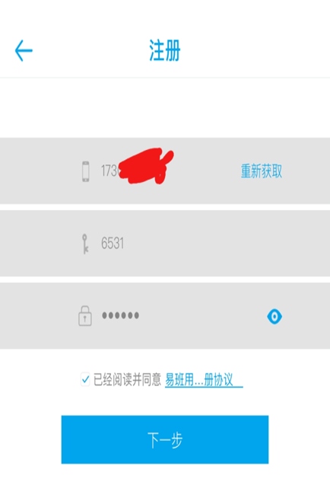
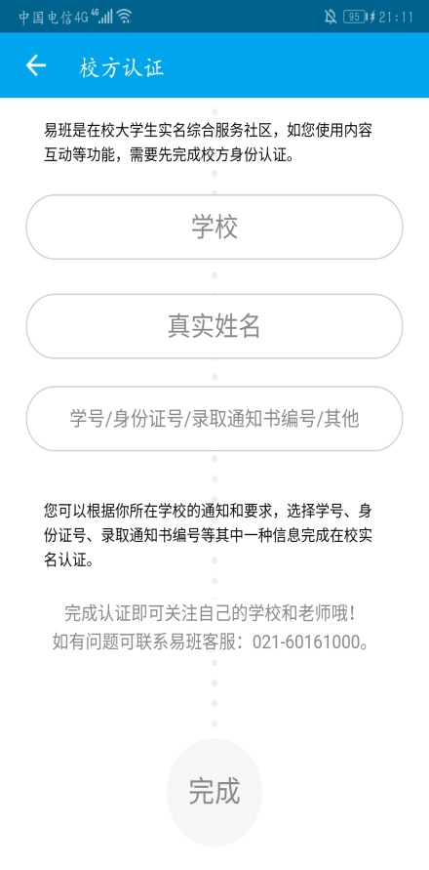
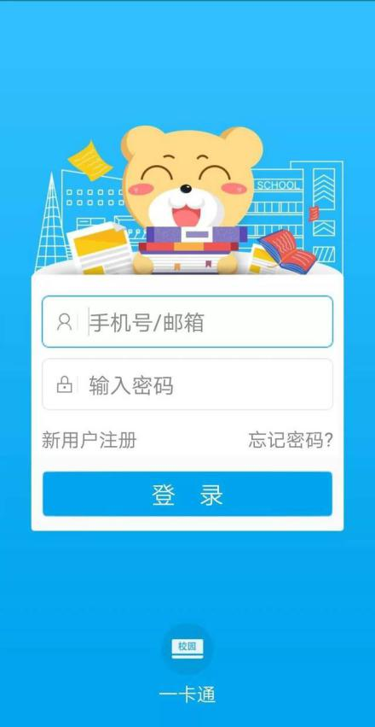

无易班账号，可进行新用户注册

一定要完成校方认证！

2.在首页点击走进心理健康，输入邀请码（EHSBTG24），选择课群课程，即可参与课程学习。

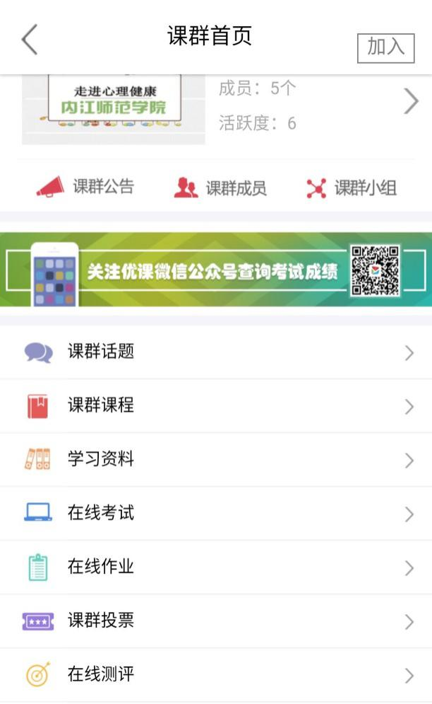
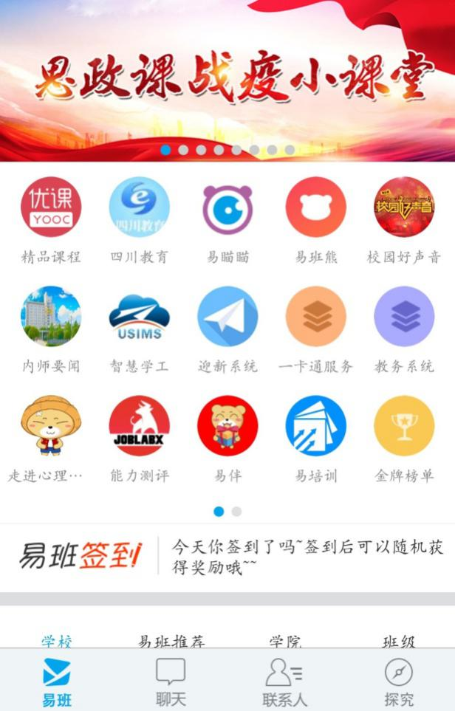

（二）电脑版操作流程
1.搜索进入易班官网：http://www.yiban.cn/
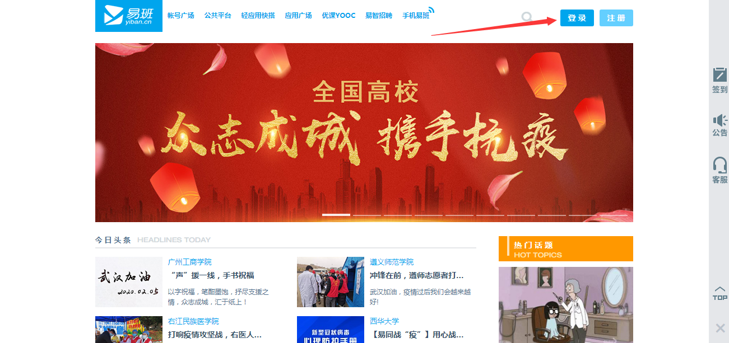
2.登录，若没有账号的请注册（注册账号时请输入真实个人信息并通过校方认证）。
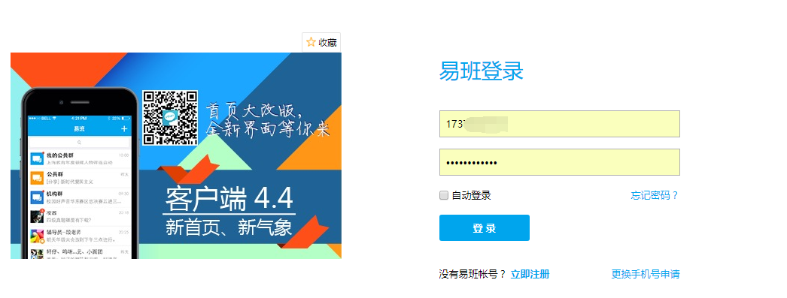
校方认证（请选择如果你的学校已给到你校方认证资料，请立即去校方认证哦下的马上去认证）
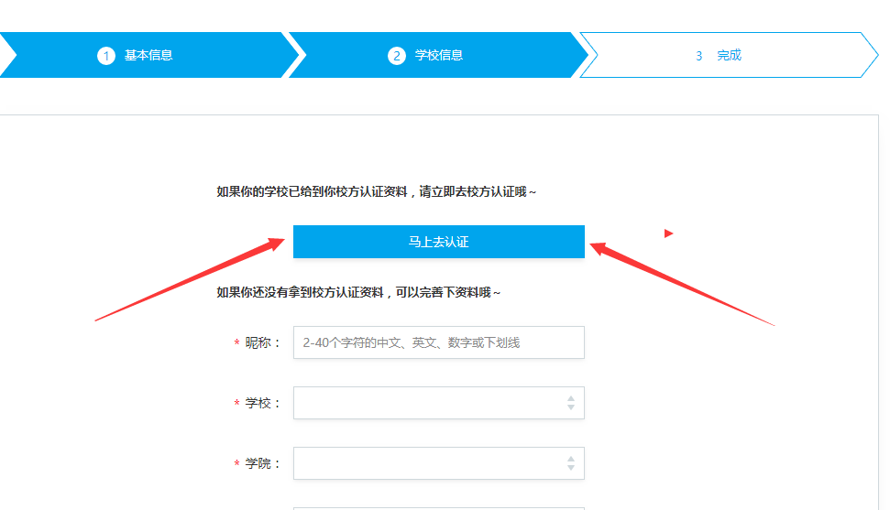
3.输入链接https://www.yooc.me/group/219831/courses，输入邀请码（EHSBTG24），选择课群课程，即可参与课程学习。

